穿龙薯蓣  
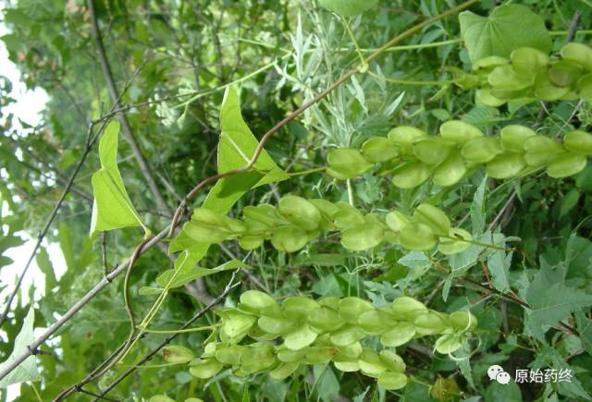

穿山龙鲜品

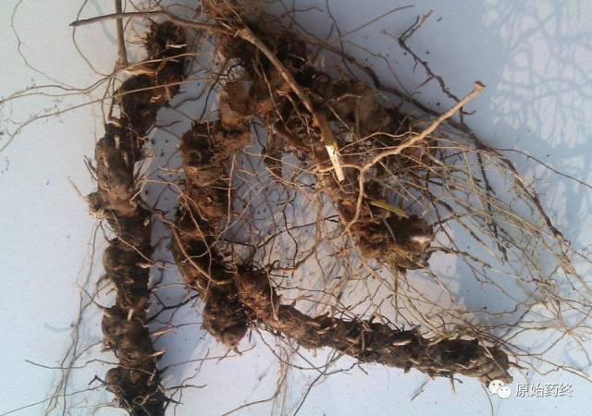  
穿山龙

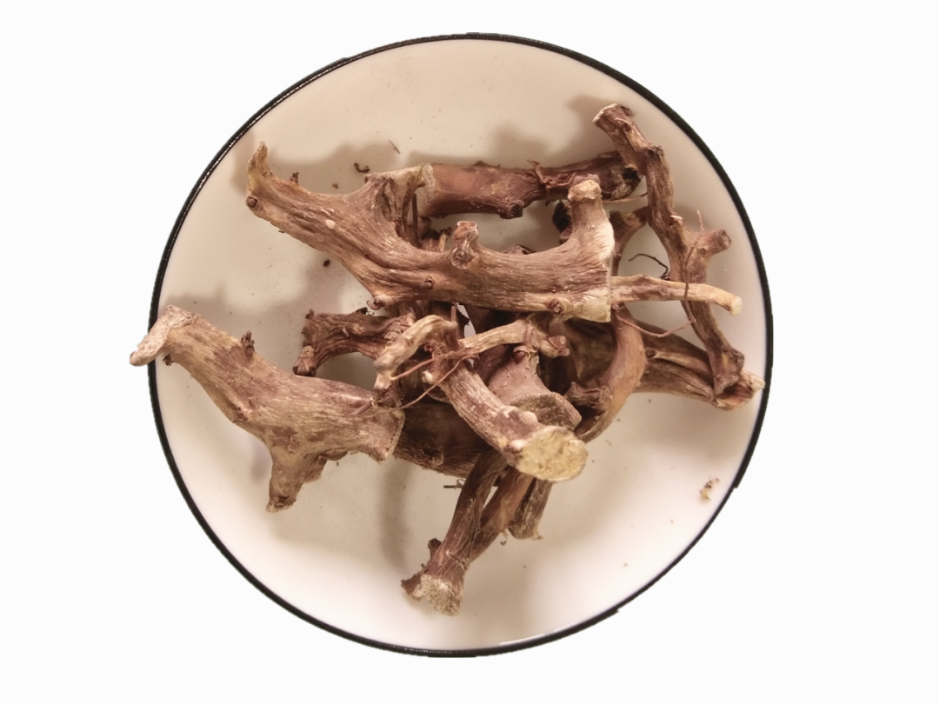

穿山龙切片

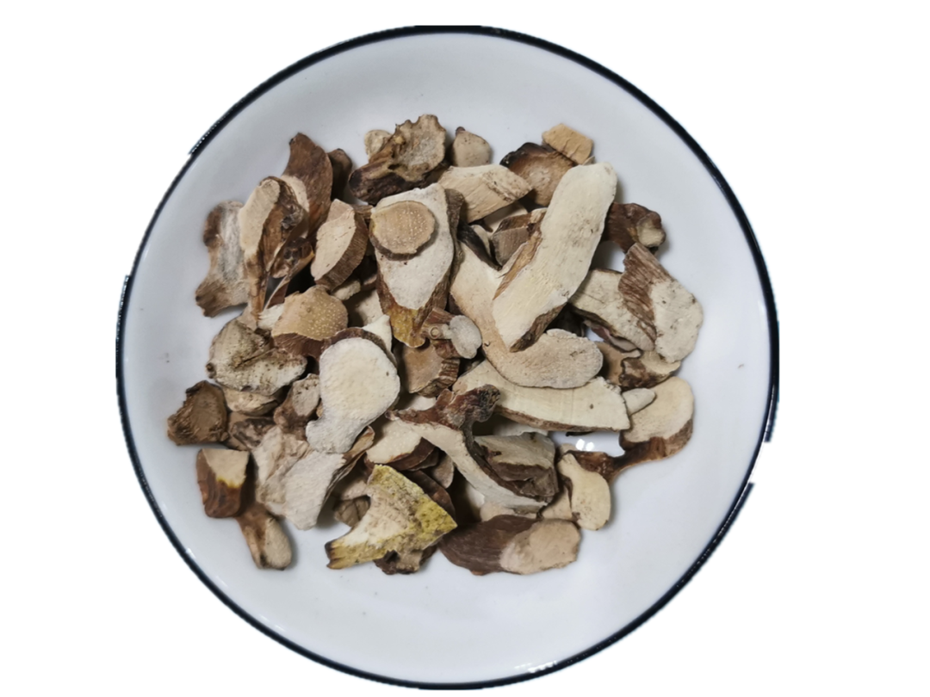

# IMG_260

# ****穿山龙****

Chuɑnshɑnlong

DIOSCOREAE NIPPONICAE RHIZOMA

本品为薯蓣科植物穿龙薯蓣Dioscorea nipponica Makino的干燥根茎。春、秋二季采挖，洗净，除去须根和外皮，晒干。

**【性状】** 根茎呈类圆柱形，稍弯曲，长15～20cm，直径1.0～1.5cm。表面黄白色或棕黄色，有不规则纵沟、刺状残根及偏于一侧的突起茎痕。质坚硬，断面平坦，白色或黄白色，散有淡棕色维管束小点。气微，味苦涩。

**【鉴别】** （1）本品粉末淡黄色。淀粉粒单粒椭圆形、类三角形、圆锥形或不规则形，直径3～17μm，长至33μm，脐点长缝状。草酸钙针晶散在，或成束存在于黏液细胞中，长约至110μm。木化薄壁细胞淡黄色或黄色，呈长椭圆形、长方形或棱形，纹孔较小而稀疏。具缘纹孔导管直径17～56μm，纹孔细密，椭圆形。

（2）取本品粉末0.5g，加甲醇25ml，超声处理30分钟，滤过，滤液蒸干，残渣加3mol/L盐酸溶液20ml使溶解，置水浴中加热水解30分钟，放冷，再加入三氯甲烷30ml，加热回流15分钟，滤过，取三氯甲烷液蒸干，残渣加三氯甲烷-甲醇（1:1）的混合溶液2ml使溶解，作为供试品溶液。另取薯蓣皂苷元对照品，加甲醇制成每1ml含1mg的溶液，作为对照品溶液。照薄层色谱法（通则0502）试验，吸取上述两种溶液各3μl，分别点于同一硅胶G薄层板上，以三氯甲烷-甲醇（20:0.2）为展开剂，展开，取出，晾干，喷以10%磷钼酸乙醇溶液，在105℃加热10分钟。供试品色谱中，在与对照品色谱相应的位置上，显相同颜色的斑点。

**【检查】** **水分**不得过12.0%（通则0832第二法）。

**总灰分**不得过5.0%（通则2302）。

**【浸出物】** 照醇溶性浸出物测定法（通则2201）项下的热浸法测定，用65%乙醇作溶剂，不得少于20.0%。

**【含量测定】** 照高效液相色谱法（通则0512）测定。

**色谱条件与系统适用性试验** 以十八烷基硅烷键合硅胶为填充剂；以乙腈-水（55:45）为流动相；检测波长为203nm。理论板数按薯蓣皂苷峰计算应不低于3000。

**对照品溶液的制备** 取薯蓣皂苷对照品适量，精密称定，加甲醇制成每1ml含0.3mg的溶液，即得。

**供试品溶液的制备** 取本品粉末（过四号筛）约0.25g，精密称定，置具塞锥形瓶中，精密加入65%乙醇25ml，称定重量，超声处理（功率120W，频率40kHz）30分钟，放冷，再称定重量，用65%乙醇补足减失的重量，摇匀，滤过，取续滤液，即得。

**测定法** 分别精密吸取对照品溶液与供试品溶液各10μl，注入液相色谱仪，测定，即得。

本品按干燥品计算，含薯蓣皂苷（C45H72O16）不得少于1.3%。

**饮片**

**【炮制】** 除去杂质，洗净，润透，切厚片，干燥。

**【性状】** 本品呈圆形或椭圆形的厚片。外表皮黄白色或棕黄色，有时可见刺状残根。切面白色或黄白色，有淡棕色的点状维管束。气微。味苦涩。

**【鉴别】** **【检查】** **【浸出物】** **【含量测定】** 同药材。

**【性味与归经】** 甘、苦，温。归肝、肾、肺经。

**【功能与主治】** 祛风除湿，舒筋通络，活血止痛，止咳平喘。用于风湿痹病，关节肿胀，疼痛麻木，跌扑损伤，闪腰岔气，咳嗽气喘。

**【用法与用量】** 9～15g；也可制成酒剂用。

**【注意】** 粉碎加工时，注意防护，以免发生过敏反应。

**【贮藏】** 置于干燥处。